Aluno: Márcio Pereira Pio

Pós-Graduação: Metodologias ágeis para aplicativos móveis

Disciplina: Lean Business Analysis

**A- Relate ou repasse a situação atual e descreva o cenário futuro desejado com as mudanças principais. Identifique pelo menos dois tipos de desperdícios típicos da Metodologia Enxuta (Lean).**

BPM – Entrega de Pedidos de Alimentação

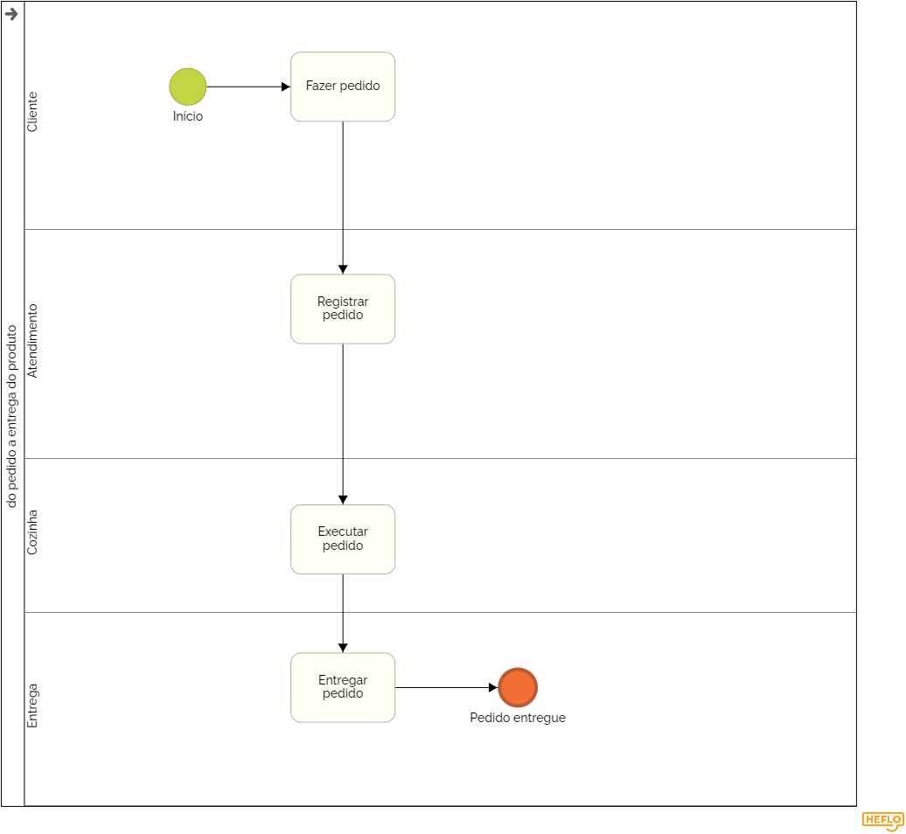

**Situação Atual**

* Fazer Pedido

O cliente realiza o pedido por telefone ou envia mensagens por celular informando o que deseja.

* Registrar Pedido

O registro é feito pela equipe de atendimento diretamente com o cliente.

* Execução do pedido

O atendimento entrega o pedido para cozinha executar.

* Entregar Pedido

Quando o pedido está pronto o entregado pegar o pedido e leva para entrega ao cliente.

Quando cliente recebe o processo de pedido entrega é finalizado.

**Problemas Enfrentados**

* Muito esforço da área de atendimento para registrar os pedidos devido à crescente demanda;
* Os clientes estão relatando equívocos nos pedidos;
* Atrasos nas entregas estão acontecendo.

**Cenário Futuro**

* Ter uma rede de pequenos negócios na região para atende à demanda de pedidos da alimentação;
* Esta rede de pequenos negócios está integrada em volta de um aplicativo para gerenciar os pedidos e entregas;
* Todos os pedidos serão realizados pelo aplicativo, que registra os pedidos e recebe os pagamentos;
* O sistema do aplicativo é integrado com o atendimento de cada pequeno negócio;
* O aplicativo emite um pedido para cliente e o atendimento, com prazo de entrega, a hora do registro do pedido, valor do pedido, descrição do pedido e local de entrega;
* O aplicativo faz a gestão dos pequenos negócios mostrando a distância entre eles e o cliente;
* O prazo de entrega será influenciado pela distância e isso deve ser informado ao cliente.

**Desperdícios de acordo com a Metodologia Lean**

A empresa perde valor no produto entregue ao cliente quando atrasa o pedido.

A empresa perde fluxo de valor quando entrega um pedido em desacordo com o que o cliente solicitou, a sua cadeia é interrompida pela insatisfação do cliente o qual foge dessa cadeia de fluxo contínuo para de outro concorrente, diminuindo os fatores de crescimento da empresa.

**B. Apresente entre três e cinco User Stories, que descrevam as necessidades e expectativas do cliente.**

**Como** Cliente **quero** fazer um pedido de comida **para** meu almoço.

**Como** Cliente **quero** receber meu pedido de comida no meu escritório **porque** não quero ir até a loja.

**Como** cliente **quero** realizar o pagamento com cartão crédito no momento do pedido **porque** não tenho dinheiro em espécie.

**Como** cliente **quero** fazer um pedido no estabelecimento mais próximo do meu trabalho **para** **que** chegue mais rápido.

**C. Escreva entre dois e três casos de uso das funcionalidades do software que serão mais relevantes na mudança do negócio**

**Como** atendente **quero** receber o pedido com meio de pagamento definido **para que** possa planeja meu fluxo de caixa.

**Como** atendente **quero** confirmar o pedido do cliente e o prazo de entrega acordado **para que** o cliente tenha certeza da entrega do seu pedido.

**Como** atendente **quero** saber a localização exata do meu cliente **para que** eu possa planejar o prazo de entrega.

**D. Identifique quem desempenharia papéis equivalentes ao Product Owner, Scrum Master, ao cliente e ao membro de equipe no projeto, comuns no Scrum. Perceba que os papéis são para o projeto de mudança, da análise de negócios como um todo, não somente do software.**

Product Owner – Poderia ser um dos empreendedores do negócio

Membro da equipe – atendente, membro da cozinha

Scrum Master – O scrum master tem quecomo ser independente com conhecimento do framework e da metodologia, neste caso tem q ser contratado

Stackholders – clientes, entregadores e pessoal da cozinha

**E. Organize as etapas do projeto e, para o primeiro Sprint Backlog, liste de três a cinco itens e o período previsto.**

**Backlog do Produto**

|  |  |
| --- | --- |
| **Ordem** | **Item** |
| **01** | **Como** Cliente **quero** fazer um pedido de comida **para** meu almoço. |
| **02** | **Como** Cliente **quero** receber meu pedido de comida no meu escritório **porque** não quero ir até a loja. |
| **03** | **Como** cliente **quero** realizar o pagamento com cartão crédito no momento do pedido **porque** não tenho dinheiro em espécie. |
| **04** | **Como** cliente **quero** fazer um pedido no estabelecimento mais próximo do meu trabalho **para** **que** chegue mais rápido. |
| **05** | **Como** atendente **quero** receber o pedido com meio de pagamento definido **para que** possa planeja meu fluxo de caixa. |

Sprint 01 – 2 semanas

**Backlog da Spirnt**

|  |  |
| --- | --- |
| **Ordem** | **Item** |
| **01** | **Como** Cliente **quero** fazer um pedido de comida **para** meu almoço. |
| **02** | **Como** Cliente **quero** receber meu pedido de comida no meu escritório **porque** não quero ir até a loja. |

Sprint 02 – 2 semanas

**Backlog da Spirnt**

|  |  |
| --- | --- |
| **Ordem** | **Item** |
| **03** | **Como** cliente **quero** realizar o pagamento com cartão crédito no momento do pedido **porque** não tenho dinheiro em espécie. |
| **04** | **Como** cliente **quero** fazer um pedido no estabelecimento mais próximo do meu trabalho **para** **que** chegue mais rápido. |

Sprint 03 – 2 semanas

**Backlog da Spirnt**

|  |  |
| --- | --- |
| **Ordem** | **Item** |
| **05** | **Como** atendente **quero** receber o pedido com meio de pagamento definido **para que** possa planeja meu fluxo de caixa. |